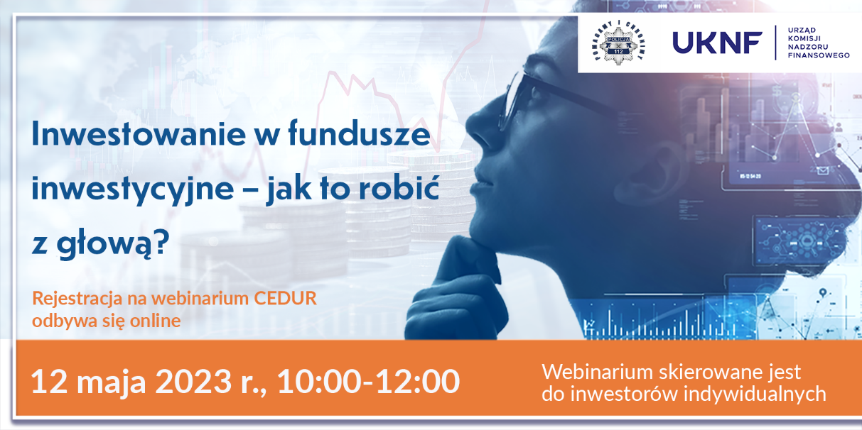

Urząd Komisji Nadzoru Finansowego zaprasza na webinarium pt. Inwestowanie
w fundusze inwestycyjne – jak to robić z głową?, 12 maja 2023 roku
Webinarium jest organizowane przez Urząd Komisji Nadzoru Finansowego w ramach projektu Centrum Edukacji dla Uczestników Rynku – CEDUR, we współpracy z Komendą Główną Policji.
Webinarium jest skierowane do inwestorów indywidualnych.
Celem webinarium jest przekazanie podstawowych zasad inwestowania w fundusze inwestycyjne oraz ryzyk z nim związanych.
Spotkanie odbędzie się 12 maja 2023 roku (10:00-12:00). Logowanie uczestników na webinarium rozpocznie się od 09:45.
Zgłoszenia będą przyjmowane za pośrednictwem elektronicznego formularza zgłoszeniowego:
https://www.knf.gov.pl/dla_rynku/edukacja_cedur/seminaria?articleId=81858&p_id=18
W celu uczestnictwa w spotkaniu niezbędne jest stabilne łącze internetowe. W spotkaniu uczestniczyć można poprzez przeglądarkę internetową lub aplikację. Szczegółowe informacje techniczne zostaną przesłane wraz z potwierdzeniami uczestnictwa. Potwierdzenia uczestnictwa zostaną przesłane najpóźniej 11 maja 2023 roku. Formularz zgłoszeniowy będzie dostępny do dnia, w którym odbędzie się webinarium. W przypadku zgłoszeń, które wpłyną po 11 maja 2023 r., potwierdzenia uczestnictwa zostaną przesłane przed webinarium.
Udział w webinarium jest bezpłatny.

